

INFO22 || Técnicas de Programação 1

Projeto 1

Eduarda Graziele de paiva, ra:22125

Beatriz domingues queiroz, ra:22119

***Técnicas de Programação - Projeto I - 1 Informática Diurno - Cotuca -***

● Eduarda Graziele de Paiva, RA: 22125

● Beatriz Domingues Queiroz, RA: 22119

**Objetivo:**

O objetivo do trabalho é fazer um programa que resolva os problemas e calcule as operações de primos, raiz quadrada, números Fibonacci e processamento de dados.

**Interface e Funcionalidades:**

Nós temos um seletor de opção que vai perguntar para o usuário o exercício desejado, tendo as opções:

1. Primos – Para calcular os números primo em um intervalo de um número inicial e um final, além disso a sua média aritmética e a soma dos primos.

2. Raiz Quadrada – Para solicitar ao usuário um número, e calcular o valor aproximado da raiz do valor real digitado, variando de um e um décimo, entre um até o número fornecido pelo usuário.

3. Números de Fibonacci - Esse método retornará uma lista de valores inteiros, onde cada item será uma sequência de 8 dígitos que surgiram de um cálculo de Fibonacci.

4. Processamento de dados – Este método solicita ao usuário o caminho do arquivo onde terá os valores que serão utilizados para os cálculos, como a média aritmética dos N valores lidos, raiz média quadrática, média ponderada dos N valores, média geométrica dos N valores lidos, média harmônica H dos N valores lidos, maior valor lido, menor valor lido.

**Datas:**

22/04- 20:00 às 21:00 fizemos toda a classe Fibonacci porém não sabíamos utilizar a classe lista de inteiros

22/04- arrumamos alguns erros que apareceu no programa e fizemos alguns comentários na classe Pprimos

24/04- dás 6:30 até 12:00 fizemos a classe do Processamento de dados mas tivemos que refazer pois havia dado um erro, fizemos alterações em nosso programa e iniciamos o relatório

24/04- das 13:00 até 19:00 Terminamos tudo oque tínhamos entendido mas estávamos com duas dúvidas em relação a classe lista de inteiros, iniciamos o relatório.

30/04- das 9:00 até 9:23 fomos à monitoria e entendemos a classe lista de inteiros

30/04- das 15:00 até 17:00 fizemos muitas alterações no código pois estava bagunçado e terminamos a classe Fibonacci

30/04- das 17:00 até às 19:00 terminamos o relatório.

**Erros:**

Não sabíamos usar a classe lista de inteiros e 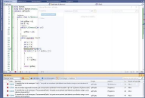

começou a dar erro pois tínhamos utilizado

errado a classe, fomos a monitoria no dia

30/04 e ele nós explicou que precisávamos

retornar uma lista por isto estava dando erro,

colocamos o “new<int> fibo=new List<int>();”

que cria uma lista de inteiros e após isto

retornamos fibo.

Não estávamos conseguindo chamar as 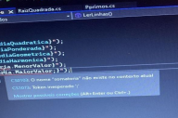

propriedades MaiorValor e MenorValor da

classe Somatória então entendemos que o

declaramos o objeto da Classe Somatória

dentro de uma repetição e estávamos

tentando utilizar fora dela.

N_fibonacci ficou estava com um nameSpace 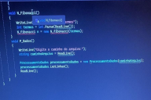

diferente e não sabíamos resolver, até

notarmos que era o nameSpace.

Instanciamos o contador dentro da repetição e toda vez ele zerava mas não percebíamos e por isto nosso programa estava dando errado , então instanciamos ele fora e deu certo. 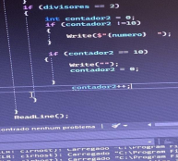

Todas as vezes que colocávamos o caminho do arquivo dava erro e não sabíamos resolver, ficamos tentando por horas e criamos outro arquivo e funcionou. 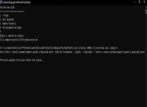

Ficamos com dificuldade em criar uma subString pois só a primeira variável só lia 4 números e a segunda variável não lia nada. 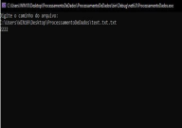

Não conseguíamos copiar e colar o caminho do arquivo e ficamos digitando o caminho letra por letra todas as vezes que íamos depurar o programa. 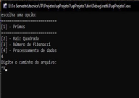

A monitoria nos auxiliou a entender como funciona a classe lista de inteiros Fibonacci, além de nos auxiliar com alguns dos erros que nosso programa estava tendo como chamar as propriedades da classe

somatória e criar um contador, em razão de pararmos de criar classes, esquecemos como funcionava o construtor.

**Monitoria:**

● 19/04 Terça: Das 18:15 até as 19:00 - Ajudaram com dúvida na interpretação do exercício da raiz quadrada, na parte do retorne o valor de x e retorne ao passo 3.

● 20/04 Quarta: Das 18:15 até as 19:00 – Ajudaram com dúvida de como fazer a classe Pprimos.

● 30/04 Sábado: Ajudaram com dúvidas sobre a classe lista inteiros.

**Conclusão:**

O trabalho nos auxiliou a aprender muitas coisas novas como a classe lista de inteiros e a leitura de arquivos, nos auxiliou a aprender a concertar nossos erros e a interpretação de programas, aprendemos a ficar atentos em alguns erros e relembramos como funciona o uso do contador, foi uma ajuda e tanto para ter mais prática, comentar tudo nos fez entender qual a função de cada objeto utilizado no programa